**Dispositif Physiologique Intelligent pour la Prévention de la Fatigue et l’Optimisation du Bien-être au Travail**

Marie-Ange Mbala, Damien Boucher, Hassan Lafai, Ayoub Errouichaq

1 Ecole Nationale Supérieure des Ingenieurs du Mans (ENSIM), Le Mans Université, 72000 Le Mans, France

**Abstract.** Dans de nombreux secteurs industriels, particulièrement dans la manutention, la gestion de la fatigue musculaire est essentielle pour garantir la sécurité et la santé des travailleurs. Afin de réduire le risque de TMS et d'améliorer la santé des manutentionnaires, ce projet présente BreakBuddy, un dispositif de surveillance physiologique intégrant des capteurs EMG, PPG et accéléromètre pour analyser la fatigue musculaire en temps réel. Ce système permet de détecter les premiers signes de fatigue et d'ajuster les pauses en fonction des besoins individuels des travailleurs, réduisant ainsi le risque de lésions. Bien que les résultats préliminaires montrent un potentiel prometteur, l'intégration des facteurs psychosociaux et une analyse sur plusieurs mois sont nécessaires pour un meilleur fonctionnement du système. Cette approche pourrait transformer la gestion de la santé au travail, en offrant une solution personnalisée et dynamique pour prévenir les TMS.

**Mots clés:** Capteurs physiologiques, Fatigue musculaire, Troubles musculo-squelettique, Pauses personnalisées.

1. Introduction

Les troubles musculo-squelettiques (TMS) représentent la principale cause des arrêts maladie en France. Ils affectent généralement les articulations, les muscles et les tendons, en particulier au niveau des membres supérieurs (épaule, coude, main, poignet, doigts) ainsi que la région lombaire (bas du dos). Ces pathologies surviennent fréquemment dans le cadre professionnel, notamment lors de tâches qui impliquent des efforts physiques répétitifs et exigeants. Il est donc essentiel pour les entreprises d’identifier ces troubles afin de protéger leurs employés et mettre en place des solutions adaptées.

Face à ces enjeux, une surveillance proactive des signaux physiologiques devient une potentielle solution pour anticiper la fatigue musculaire et limiter l’apparition des TMS, notamment dans les secteurs où les charges physiques et les gestes répétitifs sont constamment présents. C’est dans cette optique que nous présenterons BreakBuddy: une solution permettant de détecter les premiers signes des TMS chez les travailleurs de la manutention afin de leur permettre d’adapter leur rythme de travail, de prendre des pauses au bon moment et de réduire le risque d’arrêts maladie, limitant ainsi les pertes financières pour les entreprises.

Pour cela, nous avons développé un prototype capable d’analyser l’activité musculaire, l’évolution de la force, les mouvements et la posture grâce à une architecture intégrant des capteurs physiologiques. La suite de cet article explorera les réalisations et travaux qui ont déjà été faits dans ce sens, détaillera la méthodologie employée pour l’implémentation de notre solution, expliquera la méthode d’évaluation adoptée et proposera une discussion sur les résultats obtenus.

1. Etat de l’art
   1. Troubles Musculo-squelettique, Physiologie et Fatigue musculaire

### Les TMS. Les troubles musculo-squelettiques sont une source majeure d'invalidité [1] et de temps de travail perdu. Il est généralement reconnu que ceux-ci touchent un grand nombre de personnes dans la plupart des industries, qu'ils peuvent entraîner une grave invalidité sur la durée [2] et qu'ils imposent des coûts élevés aux employeurs [[3]](https://www.inrs.fr/risques/tms-troubles-musculosquelettiques/ce-qu-il-faut-retenir.html) et à la société [[4]](https://www.ameli.fr/sarthe/entreprise/sante-travail/risques/troubles-musculosquelettiques-tms/tms-definition-impact). Les TMS sont généralement observés dans des environnements de travail qui incluent des positions dynamiques où plus de la moitié du corps est contractée [5], ainsi que des torsions répétées et unidirectionnelles qui peuvent entraîner des douleurs lombaires. Les facteurs psychosociaux jouent également un rôle crucial, car à terme le stress peut induire des contractions musculaires (dos, cou...etc), exacerbées par le manque de pauses qui sollicite davantage le corps.

### En Février 2001 au Royaume-Uni, 5,7 millions de jours de travail ont été perdus principalement en raison de douleurs dorsales causées ou aggravées par le travail et 4,1 millions de jours de travail ont été perdus pour d'autres raisons liées aux TMS [1]. Ces troubles peuvent donc entraîner des douleurs chroniques et une baisse de productivité [6].

### Relation entre physiologie, fatigue musculaire et TMS. Lorsqu’on parle de physiologie, on se refère généralement à l’étude du fonctionnement normal de l’organisme [[7]](https://books.google.fr/books/about/Vander_s_Human_Physiology.html?id=7GRqAAAAMAAJ&redir_esc=y) afin de comprendre comment les muscles réagissent à certaines contraintes présentes dans l’environnement de travail (facteurs psycho-sociaux, contraintes mécaniques...etc). Parmi ces réactions physiologiques, la fatigue musculaire constitue un phénomène clé, résultant d’une sollicitation excessive et prolongée des muscles. Elle se manifeste par une diminution progressive de la capacité musculaire à générer une force, affectant ainsi le contrôle moteur et favorisant des compensations posturales qui peuvent, à terme, contribuer à l’apparition des TMS [8]. La fatigue musculaire résultant de tâches dynamiques répétitives peut augmenter le risque de développer des troubles musculo-squelettiques [[9]](https://www.academia.edu/13894536/Human_Muscle_Fatigue_Model_in_Dynamic_Motions). La fatigue musculaire dans le monde professionnel. La fatigue musculaire au travail se traduit par une diminution de la force et de l’endurance des muscles sollicités, ce qui peut affecter la performance des employés. Cette condition est courante chez les travailleurs effectuant des tâches physiques répétitives ou adoptant des postures contraignantes sur de longues périodes. Par exemple, l’institut de recherche Robert-sauvé explique que des efforts physiques prolongés au cours d’une journée de travail peuvent entraîner une fatigue musculaire accrue [[10]](https://pharesst.irsst.qc.ca/rapports-scientifique/558/), affectant la stabilité posturale, notamment chez les travailleurs âgés de plus de 50 ans.

Les conséquences de cette fatigue ne se limitent pas à une simple sensation d’épuisement. Elles incluent une altération du contrôle moteur, en augmentant le risque de mouvements imprécis ou de chutes, et peuvent également contribuer au développement de troubles musculo-squelettiques (TMS) [[11]](https://arxiv.org/abs/1206.1471). De plus, la fatigue musculaire est associée à des douleurs, des raideurs et des crampes, réduisant la capacité des employés à effectuer efficacement leurs tâches [[12].](https://theses.hal.science/tel-00841928)

* 1. Systèmes de détection de fatigue musculaire existants

Parmi tous les systèmes de détection de fatigue musculaire existants, nous avons mis en exergue quelques-uns, notamment :

Myocène. Depuis 2022, en Belgique, un dispositif similaire existe dans le domaine sportif : il s’appelle Myocene et mesure la fatigue musculaire des athlètes sur le terrain. La technologie Myocene utilise une combinaison d’électrostimulation et de mesure de force pour évaluer avec précision la perte de force et en déduire la fatigue correspondante [[13].](https://www.myocene.com/fr/) Myocene® évalue la fatigue neuromusculaire, en particulier la fatigue de basse fréquence (FBF) des quadriceps, grâce à un dispositif portable qui peut être utilisé sur le terrain. Ce dispositif compare les valeurs de Powerdex (indice de fatigue) avec les mesures de laboratoire classiques (ratio DB10/DB100) après des exercices de drop jumps. Les résultats ont montré une corrélation significative entre les deux méthodes [[14]](https://www.frontiersin.org/journals/physiology/articles/10.3389/fphys.2022.1039616/full).

Bodytrack. Il mesure la température corporelle et de la fréquence cardiaque dans divers environnements. Les capteurs utilisés sont intégrés dans des équipements de protection individuelle (EPI). Il suit également le stress thermique, la fatigue, le risque de perte auditive et les chutes [[15]](https://bodytrak.co/resources/). Son tableau de bord d’alerte déclenche des notifications automatiques et localise les incidents pour une intervention rapide. Son utilisation contribue à améliorer la sécurité, la productivité et la prévention des risques, tout en réduisant les coûts liés aux blessures [[16].](https://bodytrak.co/news/managing-fatigue-and-heat-stress-in-fifo-workers/)

Un autre système de détection de fatigue musculaire [17] a été développé par la School of Electrical Engineering and Computer Science du KTH Royal Institute of Technology, à Stockholm, en Suède. Leur système permet de détecter en temps réel la fatigue musculaire en utilisant simultanément l'impédance myographique électrique multifréquence (EIM) et l'électromyographie de surface (sEMG). Le système proposé vise à améliorer l'efficacité de la stimulation électrique neuromusculaire (NMES) pour les affections musculo-squelettiques en permettant une stimulation en boucle fermée adaptative.

Une étude réalisée par la Faculté des sciences humaines de l'Université de Kanagawa, à Yokohama, Japon, présente la conception et la validation d'un système d'électromyographie de surface (EMG) à faible coût, sans fil et contrôlé par smartphone, pour détecter la fatigue musculaire. Le système est développé avec des composants abordables et permet la surveillance continue de la fatigue musculaire dans la vie quotidienne [18], ouvrant des perspectives pour l'amélioration de la rééducation et la prévention des blessures. Pour évaluer ses résultats, le système observe l’augmentation progressive de EMGRMS (Root Mean Square) et la diminution progressive de l'EMGMPF (Mean Power Frequency) durant la contraction isométrique soutenue qui induit la fatigue musculaire [19].

**Hypothèse de recherche :** Un dispositif de surveillance physiologique intégrant un PPG, un EMG et un accéléromètre ajustant les pauses en fonction de la fatigue musculaire détectée, peut contribuer à la réduction du risque de TMS.

1. Présentation du système

BreakBuddy est le système proposé. C’est un dispositif qui permet globalement de déterminer le seuil/indice de fatigue chez un manutentionnaire de manière personnalisée et adapter ses pauses en conséquence. Le système analysera la fatigue en fonction d’un écart temporel défini, permettant ainsi de déterminer précisément après combien de temps et dans quelles conditions spécifiques, un employé commence à ressentir de la fatigue. L’objectif est d’optimiser les périodes de repos pour améliorer la performance et réduire les risques liés à l’épuisement musculaire. La figure (voir Fig. 1). ci-dessous décrit le fonctionnement général du système.

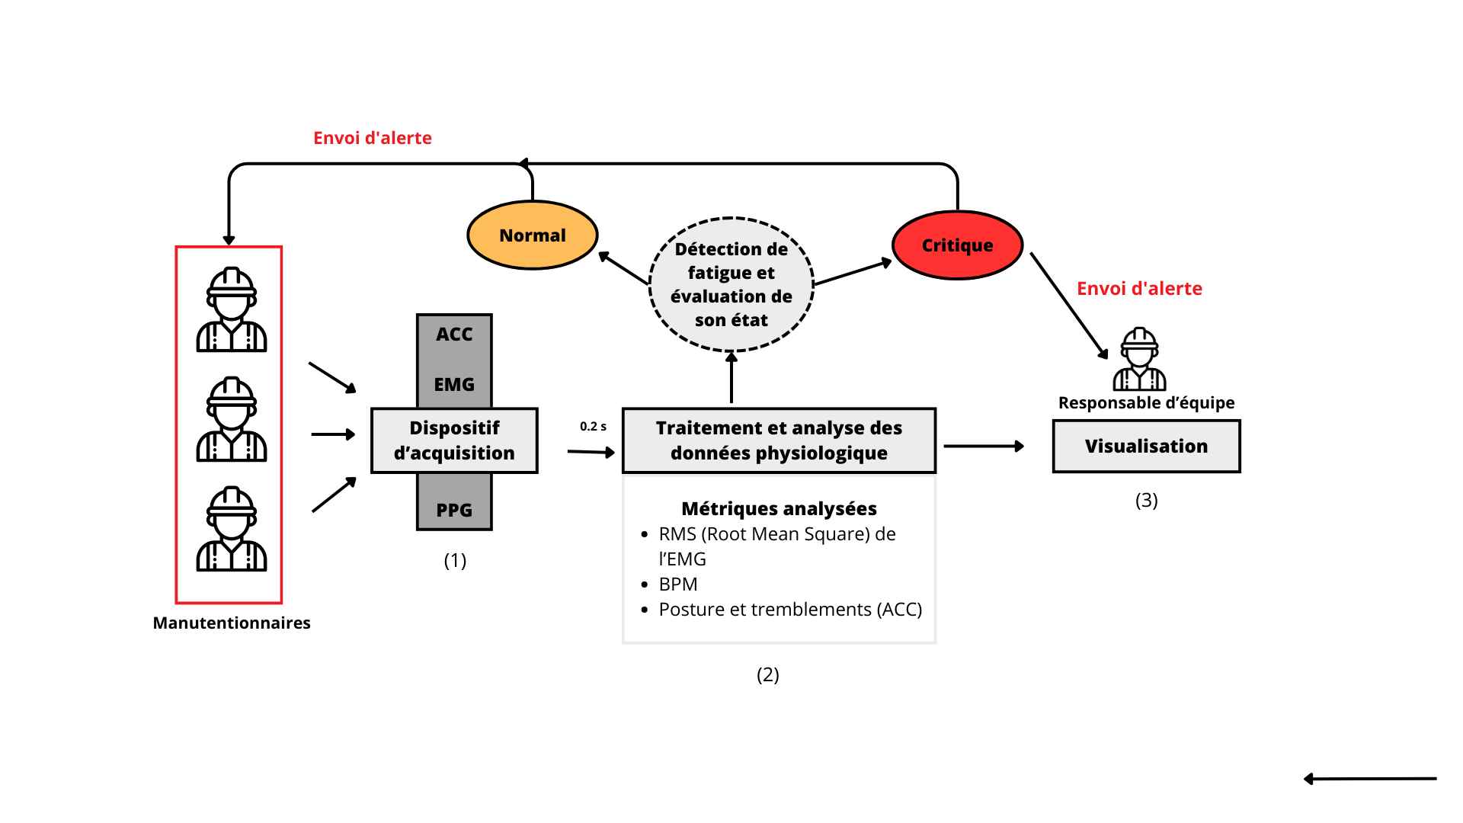**Fig. 1.** Figure de fonctionnement de BreakBuddy pour détecter la fatigue musculaire et visualiser le moment optimal pour une pause.

* 1. Implémentation

Le principe de BreakBuddy repose sur l'acquisition en temps réel de signaux physiologiques à l'aide de capteurs BITalino. Les données sont collectées avec une fréquence de 1000 Hz sur six canaux et sont traitées et stockées dans une base de données MongoDB pour une analyse ultérieure. Pour évaluer la fatigue musculaire, il faut croiser les données de trois capteurs :

Accéléromètre → analyse des mouvements, posture et tremblements.

EMG (Electromyogramme) → suivi de la diminution de fréquence et de l’augmentation d’amplitude pour évaluer l’effort fourni par le muscle.

Capteur PPG (Photopléthysmographie) → détection du nombre de battements de coeur par minute (BPM) pour analyser la variabilité du rythme cardiaque, fournissant des indications sur l’état de fatigue. Le tableau Table 1 ci-dessous récapitule les métriques prises en compte pour chaque capteur.

**Table 1.** Tableau récapitulatif des métriques utilisés.

|  |  |  |
| --- | --- | --- |
| Capteurs | Métriques | Valeurs min-max |
| **EMG** | **RMS (Root Mean Square)**  Intensité de la contraction musculaire. | +/- 1.64mV |
| **PPG** | **BPM**  (Battement de coeur Par Minute) | 40Bpm – 220Bpm |
| **ACC** | **Axe X :** Evalue les tremblements  **Axe Y :** Perte potentielle de force  **Axe Z :** Intensité de l’effort | +/- 3.6G (m/s2) |

Les signaux issus de ces capteurs sont acquis et traités par un programme en Python, qui établit une connexion avec les dispositifs BITalino via Bluetooth. L’interface de visualisation se présente comme sur la figure ci-dessous (voir Fig. 2).

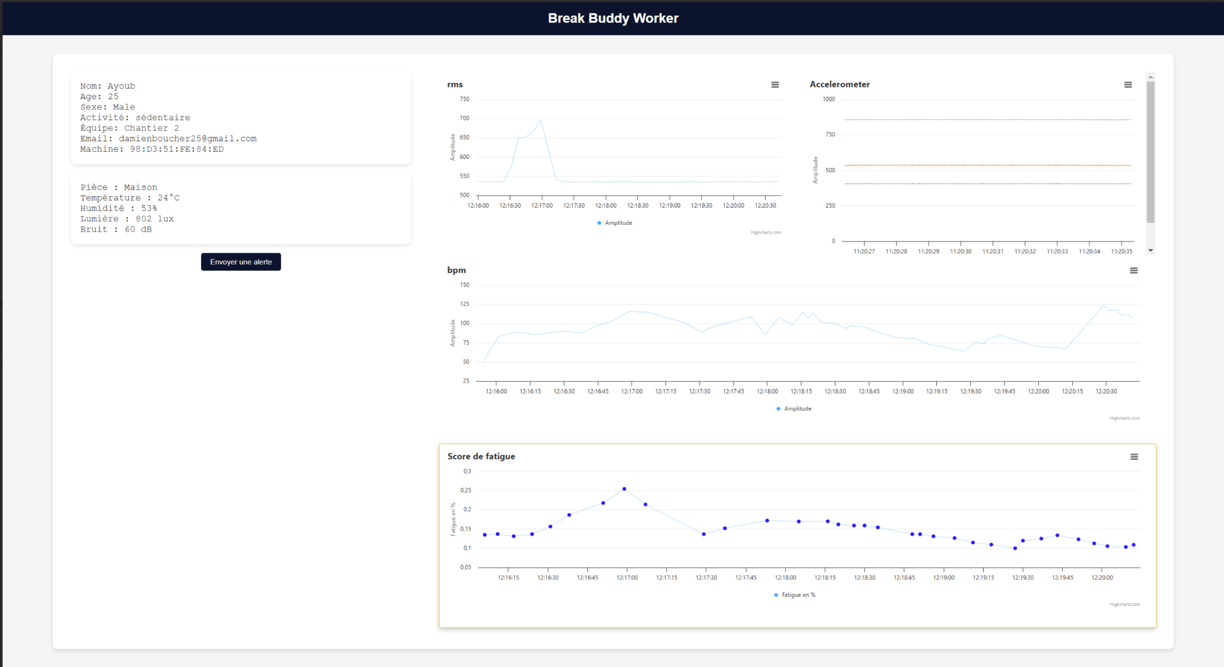

**Fig. 2.** Interface de BreakBuddy.

Elle est composée de quatre graphes et comprend différentes sections : une partie dédiée aux informations de l’employé (âge, sexe, condition physique, etc.), une section consacrée aux facteurs environnementaux, ainsi qu’une partie pour la conclusion. Cette dernière indique le moment optimal pour que l’employé prenne une pause, en fonction des données analysées.

Le premier graphe illustre l’EMGRMS qui permet de quantifier l'effort fourni par un muscle en fonction de l’exercice réalisé. Sa valeur est proportionnelle à la contraction musculaire. Il est bien de noter que pour réaliser le calcul du RMS, les valeurs de l’acquisition ont été segmenté en fenêtre de 2000 échantillons. Le second graphe présente les battements de coeur par minutes qui augmente au fur et à mesure que l’activité physique devient intense. Le troisième graphe présente les données de l’accéléromètre. Il affiche, en bas, les trois courbes correspondant aux axes X, Y et Z, et en haut, la norme de ces trois axes. Le dernier et plus grand graphe représente la courbe sur laquelle est déterminé l**’indice de fatigue personnalisé (IFP).** Cet indice est calculé progressivement au fur et à mesure que les expériences sont réalisées au fil du temps. Pour obtenir les valeurs constituant cette courbe, nous avons appliqué la formule suivante :

**IFP = p1* RMS + p2* ACC + p3* BPM**

P1, p2 et p3 représente les pourcentages alloués à chaque capteur dans la détection de la fatigue musculaire. Dans notre cas, nous avons choisi expérimentalement p1 = 0.5, p2 = 0.2 et p3 = 0.3.

RMS, ACC et BPM sont respectivement les normalisations entre 0 et 1 des valeurs de l’EMGRMS, de l’accéléromètre et du PPG. Ces normalisations ont été faites à partir des valeurs maximales et minimales de chaque capteur car ils n’ont pas forcément la même unité.

Les plus du système. BreakBuddy envoie des alertes aux travailleurs lorsqu’un pic de fatigue pas très contraignant est détecté afin de l’avertir sur le fait de ralentir légèrement sur l’effort effectué. C’est ce qu’on a appelé une fatigue normale. Lorsque la fatigue musculaire atteint l’IFP (Indice de fatigue personnalisée), une alerte est envoyée tant au chef d’équipe qu’à l’employé pour imposer une pause à celui-ci. En plus de ce système d’alerte, le dispositif combine trois capteurs en parallèle pour une détection plus affinée.

1. Evaluation

Rappelons que le dispositif mis en place se focalise dans le domaine de la manutention et prioritairement dans le secteur de l’entreposage. Pour rester efficace et cohérent dans notre méthodologie, l’évaluation se fera pendant et après l’effort. Initialement, nous prendrons en compte à chaque fois les facteurs individuels des travailleurs en état stable ainsi que les facteurs environnementaux. L’âge, le sexe, la condition physique, la température ambiante, l’état psychologique (mesure ou demande) et les facteurs psychosociaux constituerons donc des éléments essentiels pour l’analyse. Afin de répondre à l’hypothèse de recherche formulée, plusieurs activités ont été évaluées suivant une méthodologie bien définie.

Echantillon et étapes d’évaluation. Les expériences se feront idéalement avec des employés travaillant dans des entrepôts industriels et menant des activités assez variées. Pour être plus précis, nous prendrons environ 5 groupes de profils distincts pour chaque type de taches réalisées.

Les travailleurs choisis réaliseront les tâches sélectionnées durant 3h de temps avant de prendre une pause. Cette durée a été déterminée par une étude du temps de fatigue chez les manutentionnaires [20], malgré que cela dépend fortement des facteurs cités précédemment. Après les 3h de travail, la pause durera environ une heure de temps. Il est bien de noter que lors des exercices, de petites pauses d’environ 5 minutes seront permises en fonction des ressentis individuels des personnes. Du retour de pause, 3h d’exercices seront encore évaluées et au fil du temps, nous pourrons pour une personne donnée déterminer son potentiel seuil de fatigue musculaire afin de mieux adapter sa pause et par ricochet prévenir les risques de lesions liées à une surcharge musculaire. L’expérience prendra 3 mois [21] et en fonction des tâches réalisées, les capteurs seront placés sur les biceps, doigts, bas du dos, et épaules. Les résultats de ces expériences nous permettrons d’ajuster le type d’exercices et probablement les profils des employés voulus pour valider notre hypothèse.

Concernant le calcul de l'IFP, des pourcentages ont été attribués à chaque norme de capteur afin d'établir la corrélation entre les signaux. La concordance entre la fatigue calculée et celle perçue serait ensuite évaluée pour confirmer ou ajuster ces pourcentages. Cela permettrait d'affiner le calcul et d'en améliorer la fiabilité du système.

* 1. Expériences menées, résultats et métriques évaluées

En conditions réelles, les expériences comprendront des tâches tels que : Tirer et pousser des charges lourdes, les gestes répétitifs comme l’emballage de produit qui sollicitent les muscles du dos et des membres supérieurs. L’accéléromètre sera placé au niveau du bas du dos, le PPG quant à lui sera sur le poignet, et les électrodes d’EMG seront placés au niveau des biceps et épaules dépendamment de la tâche. La manutention manuelle de charges lourdes comme le port et levage de celles-ci, nécessitera que les capteurs EMG soient également placés sur les quadriceps.

Pour évaluer la fatigue musculaire, l’analyse repose sur l’évolution du graphe récapitulatif de l’Indice de Fatigue Personnalisé (IFP). À l’issue des expérimentations, il sera possible de définir une plage horaire d’activité optimale durant laquelle un manutentionnaire pourra travailler avec un risque minimal de lésions musculaires. Cette approche permettra ainsi d’ajuster les périodes de pause en fonction des besoins individuels. Les observations seront établies à partir de l’IFP calculé, en tenant compte des facteurs individuels et environnementaux auxquels l’employé est exposé.

Etant donnée la limite temporelle pour mener à bien l’expérimentation, les exercices évalués seront : Des dips pour évaluer la fatigue musculaire des membres supérieurs, des pompes pour mesurer l’endurance musculaire du haut du corps et du tronc et enfin lever et baisser un matériel de facon répétitive.

La réalisation de ces exercices permettra à ce qu’on évalue certaines métriques en fonction des capteurs. Le Root Mean Square (RMS) de l’électromyogramme permet d’observer la diminution progressive de la fatigue (Il diminue proportionnellement à la fatigue) et les différents axes de l’accéléromètre permettent d’observer et évaluer les tremblements. La courbe de détection de fatigue expliquée dans l’implémentation sert à avoir un seuil de fatigue personnalisé pour ajuster les pauses selon la nécessité et ainsi prévenir les risques musculo-squelettiques.

Cette partie présente les résultats obtenus pour un membre du projet lors des exercices effectués au cours de la première semaine de travail.

Age : 23 ans

Etat psychologique : Plutôt calme

Sexe : Masculin

Activité : Étudiant et sportif

Température de la pièce : 8 degrés

Moment de la journée : Matin (10h)

**Exercice réalisé :** Dips

**Placement des capteurs :** Le capteur EMG est positionné directement sur le muscle, le capteur PPG est fixé à l'oreille pour une meilleure capture des battements cardiaques, et l'accéléromètre est placé sur la ceinture.

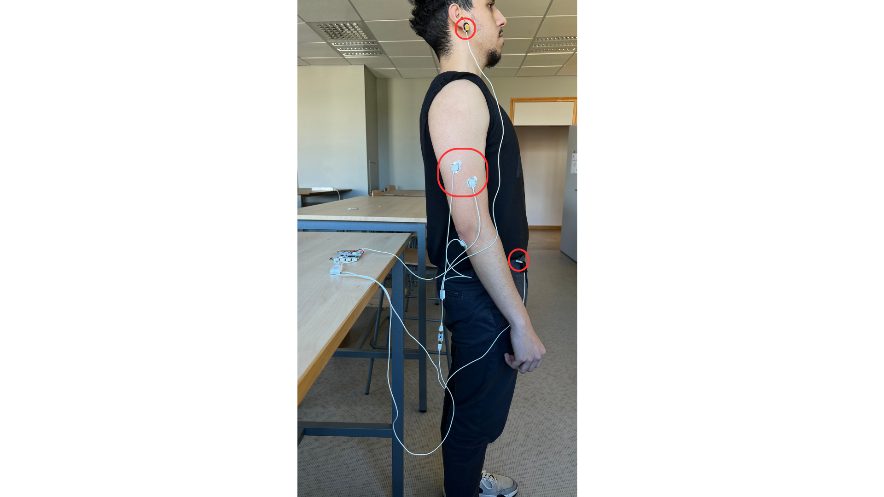

**Fig. 3.** Figure de présentation du positionnement des capteurs pour l’exercice des dips.

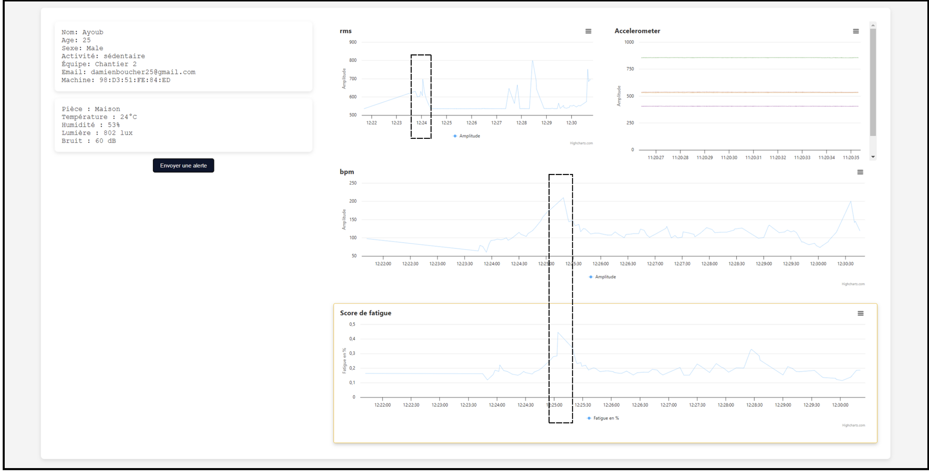

**Fig. 4.** Résultats obtenus par BreakBuddy après l’exercice de dips.

La figure ci-dessus (voir Fig. 4). présente les résultats obtenus à l'issue de l'exercice. Ce choix spécifique d'exercice permet d'observer l'évolution de la fatigue des triceps ainsi que les mouvements répétitifs, ce qui le rend adapté pour simuler un travail en entrepôt.

1. Discussion

Au vu des résultats obtenus lors de cette expérience, la Fig. 4 montre un pic d’activité musculaire à 12h25 au niveau des 3 capteurs. On observe une diminution progressive de cette activité sur la courbe d’IFP (Indice de Fatigue Personnalisée). L'exercice a duré environ 10 minutes et donc peut observer l’évolution de la fatigue mais vu que l’exercice n’a pas été répété et n’a pas duré assez longtemps qu'en condition réelle, définir un IFP serait un peu prématuré. Il est également important de noter que les fils des capteurs ont limité les mouvements, ce qui rend difficile d'établir un moment précis pour une pause. **En raison de ces limitations, l'hypothèse de recherche peut être partiellement validée, dans la mesure où l’étude de l’activité musculaire fournit des informations sur l'état physiologique. Cependant, pour valider pleinement cette hypothèse, il serait nécessaire de prendre en compte les facteurs psychosociaux et de réaliser l’activité sur une période de plusieurs mois.**

Jusqu’ici, les données liées aux facteurs psychosociaux de l’individu ne sont pas précisément mesurées. La corrélation entre les métriques physiologiques mesurées (comme l'activité musculaire, .etc) et l'état psychologique réel reste un défi. Bien que ces mesures puissent fournir des indications importantes elles ne capturent pas directement l'état mental et émotionnel des travailleurs, ce qui peut influencer certaines analyses. Pour améliorer cela, l'intégration d’une 'intelligence artificielle pourrait permettre une analyse plus fine et personnalisée des données physiologiques en tenant compte de variables psychologiques et émotionnelles. Par exemple, le modèle d'IA pourrait apprendre à reconnaître les patterns subtils de stress physique et psychologique à partir des données recueillies, offrant ainsi des recommandations plus précises pour améliorer l’ajustement des rythmes de travail et les pauses.

Travaux futurs et autres applications. Au-delà du domaine de la manutention, BreakBuddy pourrait être exploité dans de nombreux autres secteurs. En plus de son rôle dans l’optimisation des pauses, ce dispositif pourrait être utilisé pour prévenir les risques liés aux conditions de travail extrêmes. Par exemple, il pourrait détecter les signes de déshydratation chez les travailleurs exposés à des températures élevées ou surveiller les effets du froid extrême sur les muscles. De plus, on pourrait imaginer une intégration avec des dispositifs connectés ou vêtements intelligents qui permettrait un suivi encore plus précis, adaptant non seulement les pauses, mais aussi les recommandations d’hydratation, de micro-récupération et de posture, afin d'améliorer la performance et la sécurité des travailleurs dans divers environnements exigeants.

1. Conclusion

En conclusion, le système réalisé intègre des capteurs physiologiques tels que l'EMG, le PPG et l'accéléromètre, permettant une évaluation en temps réel de l'effort physique, contribuant ainsi à une gestion optimisée des pauses pour prévenir les lésions musculaires. Toutefois, les résultats préliminaires indiquent que des améliorations sont nécessaires pour garantir une fiabilité optimale du système. L'intégration des facteurs psychosociaux et psychologiques, ainsi qu'une évaluation sur une plus longue période, sont essentielles pour une validation complète de l'hypothèse de recherche. À terme, BreakBuddy pourrait être une solution innovante pour améliorer la santé et la sécurité des travailleurs dans des secteurs physiques, et pourrait également être adapté à d’autres environnements à forte exigence physique.

Références

1. Buckle, P. (2005). Ergonomics and musculoskeletal disorders: overview. Occupational medicine, 55(3), 164-167.
2. Luttmann, A., Jager, M., Griefahn, B., Caffier, G., Liebers, F., & World Health Organization. (2003). Preventing musculoskeletal disorders in the workplace.
3. Site officiel de l’INRS : <https://www.inrs.fr/risques/tms-troubles-musculosquelettiques/ce-qu-il-faut-retenir.html>
4. Site officiel de Ameli france : https://www.ameli.fr/sarthe/entreprise/sante
5. Valachi, B., & Valachi, K. (2003). Preventing musculoskeletal disorders in clinical dentistry: strategies to address the mechanisms leading to musculoskeletal disorders. The Journal of the American Dental Association, 134(12), 1604-1612.
6. Hadler, N. M. (2005). Occupational musculoskeletal disorders. Lippincott Williams & Wilkins.
7. Widmaier EP, Raff H, Strang KT. Vander's Human Physiology Book,<https://books.google.fr/books/about/Vander_s_Human_Physiology.html?id=7GRqAAAAMAAJ&redir_esc=y,> (2008)
8. N. A. Maffiuletti, M. Roig, E. Karatzanos, and S. Nanas, “Neuromuscular electrical stimulation for preventing skeletal-muscle weakness and wasting in critically ill patients: A systematic review,” BMC Med., vol.11, no.1, pp. 1-10, Dec.2013.
9. Ma, R., Chablat, D., Bennis, F., & Ma, L. (2012). Human Muscle Fatigue Model in Dynamic Motions. <https://www.academia.edu/13894536/Human_Muscle_Fatigue_Model_in_Dynamic_Motions>
10. Gagnon, D., Larivière, C., Loisel, P., & Milot, M. H. (2014). Impact des efforts physiques en milieu de travail sur le développement de la fatigue musculaire. Institut de recherche Robert-Sauvé en santé et en sécurité du travail (IRSST). https://pharesst.irsst.qc.ca/rapports-scientifique/558/
11. Ma, R., Chablat, D., & Bennis, F. (2012). A new approach to muscle fatigue evaluation for Push/Pull task. arXiv preprint arXiv:1206.1471. https://arxiv.org/abs/1206.1471
12. Cometti, C. (2012). Effets de différents paramètres de récupération lors d’exercices de renforcement musculaire. Thèse de doctorat, Université de Bourgogne. https://theses.hal.science/tel-00841928
13. Site officiel de Myocène. https://www.myocene.com/fr/
14. J. Ridard, V. Rozand, G. Millet, T. Lapole. On-field low-frequency fatigue measurement after an eccentric exercise using the Myocene® device. Front Physiol, Nov 2022. https://www.frontiersin.org/journals/physiology/articles/10.3389/fphys.2022.1039616/full
15. Bodytrak. The Bodytrak Solution (UK Edition). https://bodytrak.co/resources/
16. Bodytrak. Managing Fatigue, Heat Stress, and Mental Well-being in Fly-In, Fly-Out Workers: How Wearable Technology Provides a New Level of Support, 06 mars 2025. https://bodytrak.co/news/managing-fatigue-and-heat-stress-in-fifo-workers/
17. Schrunder, A. D. F., Huang, Y. K., Rodriguez, S., & Rusu, A. (2024). A Real-Time Muscle Fatigue Detection System Based on Multi-Frequency EIM and sEMG for Effective NMES. IEEE Sensors Journal.
18. Kinugasa, R., & Kubo, S. (2023). Development of consumer-friendly surface electromyography system for muscle fatigue detection. Ieee Access, 11, 6394-6403.
19. Yang, Y. H., Ruan, S. J., Chen, P. C., Liu, Y. T., & Hsueh, Y. H. (2020). A low-cost wireless multichannel surface EMG acquisition system. IEEE Consumer Electronics Magazine, 9(5), 14-19.
20. AST (2023), Programme de sensibilisation principe de manutention.
21. Programme APA (2022), Haute Autorité de Santé (HAS) en France.